Číslovky 0 až 10
0 1 2 3 4 5 6 7 8 9 10
nula _____ ______ ______ ______ pět _______ ______ osm ______ _______
Čtyři, deset, jedna, tři, sedm, dva, devět, šest

Jaké máš UČO?

Číslovky 10 až 1000

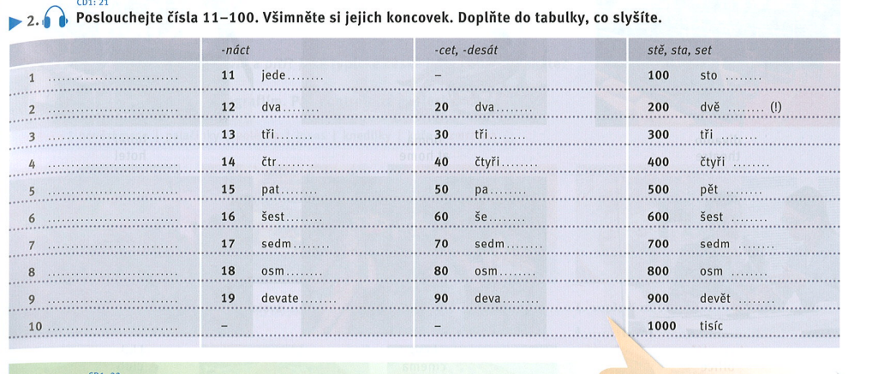

Co slyšíš?

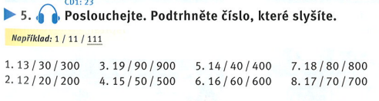

Jaké máš UČO?

Jídlo a pití
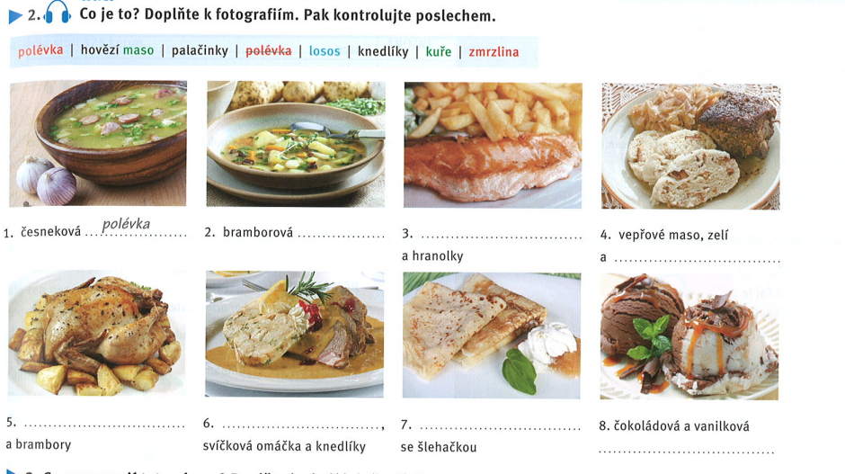

Kolik to stojí?
Dušená, dušené, dušený = steamed
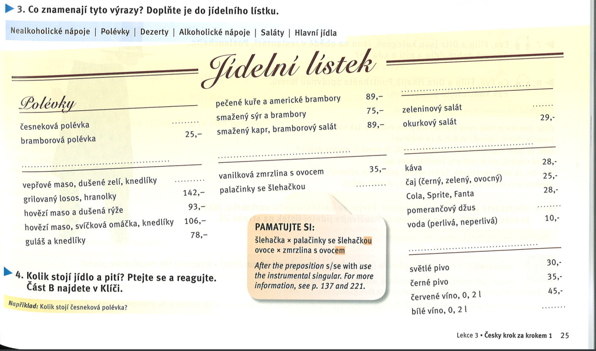

Dialogy restaurace, kavárna

Číšník: Dobrý den. Co si dáte k pití?
Marie a Linda: Dobrý den.
Marie: Dám si pivo, prosím.
Číšník: Jaké pivo?
Marie: Jaké máte, prosím?
Číšník: Máme Starobrno, Plzeň a Radegast.
Marie: Plzeň, prosím.
Číšník: Dobře. A pro vás?
Linda: Pro mě víno, prosím.
Číšník: Bílé, nebo červené?
Linda: Bílé.
Číšník: Dvě deci? Suché, polosuché, polosladké, sladké?
Linda: Ano, dvě deci. Suché, prosím.

Číšník: Vaše pití. Co si dáte k jídlu?
Linda: Dáme si smažený sýr s hranolky, prosím.
Číšník: Hned to bude.

Marie: Zaplatíme, prosím.
Číšník: Dohromady, nebo zvlášť?
Linda: Zvlášť.
Číšník: Kartou, nebo hotově?
Marie: Já kartou.
Linda: Já taky kartou.
Číšník: Pivo a smažák. 186 korun, prosím.
Marie: Dvě stě, děkuji.
Číšník: Děkuji vám. Mějte se hezky.
Marie a Linda: Děkujeme. Na shledanou!

